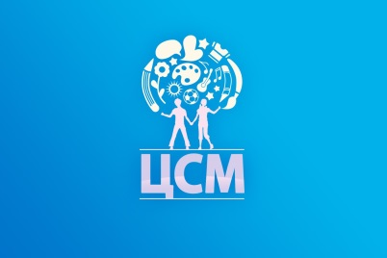
Министерство образования и науки Самарской области
Государственное бюджетное образовательное учреждение дополнительного образования детей
Центр развития творчества детей и юношества
«Центр социализации молодёжи»

443010, г. Самара ул. Куйбышева 131, тел.8(846) 333-34-63, 8(846) 332-01-62, е-mail: gudocsm@samtel.ru

Пресс – релиз
О проведении Единого музейного урока, посвященного Дню дружбы народов Самарской области «Самарское Сердце»

12 сентября 2022 года состоится Единый музейный урок, посвященный Дню дружбы народов Самарской области «Самарское Сердце» (далее - Музейный урок).
Музейный урок нацелен на восприятие подрастающего поколения взаимопонимания, добрососедства и согласия между народами, которые веками проживают бок о бок в нашем регионе и вместе трудятся ради блага и процветания Самарской области и всей России.
Задачи Музейного урока:
– продемонстрировать с помощью музейных экспонатов этнографические достижения представителей народностей Самарской
области;
– воспитывать у детей чувства любви и уважения к народам разных национальностей, их обычаям и традициям;
– формировать у обучающихся интерес к изучению жизни, уклада, проведению праздников всех национальностей, проживающих в нашем крае;
– формировать чувство патриотизма, гордости и межнациональной солидарности у всех обучающихся.
В Музейном уроке могут принимать участие обучающиеся, педагоги и авторские коллективы образовательных организаций Самарской области, независимо от их ведомственной принадлежности.
Подготовку и проведение Музейного урока осуществляет Оргкомитет.
Оргкомитет оставляет за собой право изменить условия настоящего Положения (за исключением требований к участникам), разместив информацию на сайте цсмсамара.рф.
Музейный урок приурочен к Дню дружбы народов Самарской области и проводится 12 сентября 2022 года. Для участия в Музейном уроке, образовательные организации проходят регистрацию по ссылке: https://forms.yandex.ru/u/63036e5ff3e9f0f9a7c22dcb/ до 9 сентября 2022 года.
Итоги Музейного урока подводятся решением Оргкомитета. Порядок награждения определяет Оргкомитет. Все участники Музейного урока получают электронный сертификат участника. Оргкомитет также учреждает специальные дипломы и благодарственные письма активным участникам Музейного урока.
Дополнительную информацию можно получить по телефону:
8(846)333-01-65 - Мартюшев Михаил Дмитриевич, Бобин Владимир Николаевич/

